Муниципальное бюджетное общеобразовательное учреждение
«Чарышская средняя общеобразовательная школа»

Итоговый индивидуальный проект
на тему:
«География на денежных знаках России»

Выполнила: Шпигальских Дарья,
ученица МБОУ «Чарышская СОШ»
Руководитель: Шабанова Лариса Леонидовна,
учитель географии

с. Чарышское 2024г.
Оглавление
ВВЕДЕНИЕ 3
ЦЕЛИ И ЗАДАЧИ 4
ПРАКТИЧЕСКАЯ ЗНАЧИМОСТЬ 5
ЧТО ТАКОЕ «ДЕНЬГИ» И КАКИЕ ИХ ОСНОВНЫЕ ФУНКЦИИ? 6
ИСТОРИЯ И ПОЯВЛЕНИЕ ДЕНЕЖНЫХ КУПЮР В РОССИИ 7
КАК ВЫБИРАЮТСЯ ГОРОДА ДЛЯ ДЕНЕЖНЫХ КУПЮР? 8
ИЗУЧЕНИЕ ГОРОДОВ НА БУМАЖНЫХ ДЕНЕЖНЫХ КУПЮРАХ РОССИИ 9
1)Пять рублей 9
2)Десять рублей 9
3)Пятьдесят рублей 10
4)Сто рублей 10
5)Двести рублей 11
6)Пятьсот рублей 11
7)Тысяча рублей 12
8)Две тысячи рублей 12
9)Пять тысяч рублей 12
РЕЗУЛЬТАТ ПРОВЕДЁННОЙ РАБОТЫ 13
ЗАКЛЮЧЕНИЕ 14
СПИСОК ИСПОЛЬЗУЕМЫХ ИСТОЧНИКОВ 15
ПРИЛОЖЕНИЕ 16-18

ВВЕДЕНИЕ

Тема моего индивидуального проекта – «География на денежных знаках России. Ещё несколько тысяч лет назад люди не знали, что такое деньги. Чтобы приобрести какую-то вещь люди просто обменивались различными предметами. Сейчас уже в современном мире мы используем деньги. Деньги это часть нашей жизни ведь мы их используем везде – совершаем покупки, оплачиваем различные услуги и т.д.
Актуальность: Актуальность этой темы неоспорима. Поскольку изучение географии истории находится вне времени и всегда остается важным. Исследование того, какие известные достопримечательности и природные уголки представлены на денежных купюрах России, помогает не только познакомиться с культурой страны, но и проследить исторические события и изменения. Такой проект способствует глубокому изучению Родины, её многообразию и богатству, а также может быть познавательным и увлекательным для широкой аудитории.
Деньги любят все, и этого нельзя отрицать. Каждый человек держит купюры разного достоинства в руках, не задумываясь о дизайне. Что изображено? Что за местность? Какой это памятник? Согласитесь, ведь не каждый знает, что изображено на купюрах России.
Заинтересовавшись историей происхождения денежных купюр, и могут ли денежные купюры быть своеобразным источником при изучении географии. Поэтому я решила изучить этот вопрос глубже. Определив тему моей работы «География на денежных знаках России»

ГИПОТЕЗА: Предположим, что денежные купюры являются неким источником при изучении истории и географии России.
Объектом исследования: данной работы являются бумажные денежные купюры РФ.
Предметом исследования являются изображения на бумажных купюрах образца 1998г.,2006.,2017г.,2022г.
Цель исследования: проверить поможет ли изучение изображения географических объектов России расширению знаний по изучению географии страны.

ЦЕЛИ И ЗАДАЧИ

Цель исследования: проверить поможет ли изучение изображения географических объектов России расширению знаний по изучению географии страны.

Задачи:
1. Изучить понятие «деньги» и раскрыть его сущность.
2. Узнать про основные функции денег.
3. Изучить историю происхождения денег.
4. Исследовать изображения на бумажных денежных купюрах России.
5. Сделать выводы о проведённой работе.

ПРАКТИЧЕСКАЯ ЗНАЧИМОСТЬ
Для изучения темы «География на денежных знаках России» я провела анализ денежных знаков различных номиналов и эпох. Изучила купюры, которые находятся в обращении, также изучила изображения географических объектов (городов, памятников, достопримечательностей и прочее), которые присутствуют на российских деньгах. Также изучила историю эмиссии денежных знаков, информацию о дизайнерах и художников которые выбирали какие достопримечательности, и города будут изображены на купюрах. И из этого всего я выявила, где можно использовать мой проект.
1.Образовательные цели: проект может быть использован в образовательных целях для изучения географии и истории России через изучение денежных знаков. Это позволит школьникам более интересно и запоминающе изучать информацию о различных регионах страны.
2.Популяризация регионов: исследование и представление информации о различных регионах России на денежных знаках может способствовать повышению интереса к местам, истории и культуре страны у широкой публики.
3.Туризм: знание географических особенностей различных регионов на денежных знаках может помочь туристам планировать свои поездки, выбирая интересные места для посещения.
4.Экономические аспекты: изучение денежных знаков может быть полезным для понимания экономических связей и истории развития различных регионов России.

ЧТО ТАКОЕ «ДЕНЬГИ» И КАКИЕ ИХ ОСНОВНЫЕ ФУНКЦИИ?

В современной экономической теории нет единого взгляда на сущность денег, экономисты дают разные определения — «товар товаров», «смазочный материал рынка» или «язык рынка». Из-за такого многообразия толкований сущности денег нет и единого определения этого понятия. Современный экономический словарь называет деньги — особым видом универсального товара- эквивалента, с помощью которого выражается стоимость всех других товаров и обмен на любой из них.
Сущность денег как экономической категории проявляется в их функциях, которые выражают основу, содержания денег. Деньги выполняют следующие пять основных функций: мера стоимости, средство обращения, средство платежа, средство накопления, средство международного платежа.
1. Деньги выступают мерой стоимости – помогают определять ценность продукции и сравнивать цены. Являются такой же универсальной мерой стоимости для товаров.
2. Деньги как средство обращения – обеспечивают стабильный товарооборот, отделяя покупку от продажи. Пример: (пекарь может сегодня продать хлеб в своей лавке, а через сколько то времени купить на эти деньги муку в другом месте)
3. Деньги как средство платежа. Эта функция денег позволяет рассчитываться по долгам. Благодаря ей время платежа может не совпадать со временем оплаты, и это лежит в основе развития кредитной системы.
4. Деньги как средство накопления. Эта функция денег определяет развитие банков, бирж и других финансовых рынков. Сберегая и приумножая деньги, население способствует росту экономики.
5.Деньги как средство международных платежей. В этой функции деньги выступают платежным средством среди государств, компаний и населения разных стран. Это способствует развитию внешнеэкономических отношений – например, Россия покупает за рубежом оборудование, а продает туда газ.
Когда человек планирует инвестировать в недвижимость, деньги начинают выполнять свою накопительную функцию. При выборе подходящего варианта деньги выполняют функцию меры стоимости, на сделке купли-продажи недвижимости выступают как средство платежа. Если недвижимость приобретается за границей, то проявляется еще одна функция – средство международных платежей.

ИСТОРИЯ И ПОЯВЛЕНИЕ ДЕНЕЖНЫХ КУПЮР В РОССИИ

В 1769 году в России появились бумажные деньги. Основная причина – неудобство расчётов медными монетами. Первые бумажные деньги были похожи на расписки и были подвержены искажению. В 1786году были внесены изменения для улучшения доверия к бумажным деньгам. Купюры номиналом 5 и 10 рублей получили прозвища «синенькая» и «красненькая». С течением времени качество печати улучшилось, введены технологии и методы защиты от подделок. В 1892году была разработана «Орловская печать». В 1909году большинство номиналов банкнот изменили своё оформление. С началом Первой мировой войны (1914-1918гг.) произошли необеспеченные эмиссии и отмена обязательного обмена банкнот на золото. Бумажные деньги стали распечатываться в виде почтовых марок. В период временного правительства и гражданской войны в России происходила активная эмиссия денежных знаков, в том числе царских банкнот и примитивных расчётных знаков. Из-за обилия бумажных денег произошёл рост цен, а также дефляция рубля.
На территории страны появилось множество различных расчётных знаков, которые передались в наследие новому советскому государству. В 1923году были выпущены банковские и казначейские билеты номиналом 10.000, 15.000 и 25.000 рублей. Позднее были введены и другие номиналы, но проведена денежная реформа. В 1937году на банковских билетах появился портрет Ленина, а на казначейских были изображены сюжеты, схожие с почтовыми марками. В 1947году проведена новая денежная реформа, в результате которой казначейские билеты стали вертикальными. В 1961году была проведена деноминация рубля. После этого внешний вид бумажных денежных знаков практически не менялся в течении 30 лет.
В 1991году произошла новая модификация, в результате которой национальные наименования рубля исчезли. Ввиду роста цен были введены банкноты достоинством в 200,500 и 1000 рублей. Символика СССР сохранилась и на банкнотах выпуска 1992 года, хотя самой страны уже не существовало. После распада СССР большое количество советских рублей не было обменено на новые валюты в республиках. Это привело к гиперинфляции в России, которую пытались контролировать выпуском новых купюр от имени Банка России. В 1993году обращение советских рублей прекратилось официально. Бумажные деньги того времени имеют синие и красные тона, а с развитием технологий качество и оформление банкнот также менялись. В последующие годы были выпущены. А затем появились новые купюры с номиналом 200 и 2000 рублей. ограниченные тиражи памятных банкнот.

КАК ВЫБИРАЮТСЯ ГОРОДА ДЛЯ ДЕНЕЖНЫХ КУПЮР?

Если говорить о том, каким образом выбирали конкретные памятники, то это вопрос к дизайнерам – они смотрят, чтобы символ хорошо смотрелся на купюре, имел подходящие форму, размеры, композицию и прочее. Кроме того, в данном случае были найдены наиболее привлекательные с точки зрения туризма памятники, но при этом не самые популярные. Это может привлечь внимание людей к этим достопримечательностям. При этом очевидно, что окончательным выбором и утверждением того, какие памятники будут представлены на банкнотах, занимается федеральный центр по согласованию с администрациями регионов и руководством федеральных округов
Почему и ранее, и сейчас для дизайна выбрана именно городская тематика? Ведь в мире много стран, где в основе дизайна купюр – портреты.
Россия в первых постсоветских планах тоже хотела прийти к практике использования исторических личностей по двум причинам: Первое – почет для истории. Второе – портреты подделывать сложнее, чем города.
Изначально городская тематика считалась временной. Но концепт прижился, и Банк России не стал от него отходить. К тому же со временем появились способы по дополнительной защите купюр от подделывания.
При этом часто представители Центробанка отвечали на вопрос, почему бы не проводить голосование за выбор нужных городов достопримечательностей в открытом доступе. Ответ простой: выбор слишком тонкий и процесс бы затягивался из-за разности во мнениях. Периодически для разработки дизайна купюр привлекаются сторонние художники.

ИЗУЧЕНИЕ ГОРОДОВ НА БУМАЖНЫХ ДЕНЕЖНЫХ КУПЮРАХ РОССИИ

1)Пять рублей
Начнёт наш рассказ купюра достоинством 5 рублей, изъятая из обращения, но Банк России вернул в обращение купюры 5 ₽ и 10 ₽ в марте 2023 года. На лицевой её стороне изображён памятник «Тысячелетия России» на фоне Софийского собора, что в Новгороде Великом. Находится в центре города на центральной площади Новгородского кремля напротив Софийского собора в 1,55 км к юго-востоку от железнодорожной станции «Новгород Пассажирский».
Это монумент, воздвигнутый в 1862 году в ознаменование тысячелетнего юбилея призвания варягов на Русь. Это памятник федерального наследия, находится под охраной ЮНЕСКО (прил.1).
Основное изображение оборотной стороны — стена Новгородского кремля. Новгородский кремль является главной достопримечательностью Великого Новгорода, входящей в список всемирного наследия ЮНЕСКО. Новгородский кремль располагается в историческом центре города, в кварталах, именуемых «Софийская набережная».Первое деревянное укрепление возводилось из дерева еще в X веке Владимиром Ярославичем. На протяжении последующих лет здания многократно полыхали в пожарах, захватывались половцами, достраивались и росли. В последнее десятилетие XX века Новгородский Кремль начал разрушаться в буквальном смысле: фрагменты стен падали один за другим. Их частично восстановили, но большая реконструкция началась только в 2020 году. Она идет до сих пор, поэтому прогуляться по стенам Кремля и подняться в его башни сейчас нельзя (прил.1).

2)Десять рублей
Теперь обратите внимание на купюру достоинством 10 рублей. На лицевой стороне изображён мост через Енисей и часовня Параскевы Пятницы, что в Красноярске. Мост еще называется Коммунальным — в своё время это был самый протяженный автомобильный мост в Азии (прил.2).
Часовня Параскевы — один символов Красноярска. Находится она на высокой горе (улица Степана Рязина,51). Летом, как и сотни лет, назад на горе устраиваются народные гуляния. Вид с возвышенности открывается действительно шикарный — туристы замирают в удивлении. Часовня, разумеется, отреставрированная.
На оборотной стороне банкноты изображена Красноярская ГЭС, сооружение значимое для Сибири. Вообще это вторая по мощности ГЭС в нашей стране. На саму ГЭС туристов, само собой, не пускают, но можно полюбоваться махиной издалека, со специально оборудованных смотровых площадок. Находится в городе Дивногорск, улица Дивногорск 1 (прил.2).

3)Пятьдесят рублей
Далее на рассмотрении купюра достоинством 50 рублей посвящена Санкт-Петербургу. На лицевой стороне изображена скульптура, олицетворяющая Неву. Прекрасная дева-Нева расположилась на фоне Петропавловской крепости. Находится на Биржевой площади возле Стрелки Васильевского острова (прил.3).
На оборотной стороне банкноты можно увидеть Стрелку Васильевского острова, а конкретно: ростральную колонну и здание Биржи. Торжественное открытие памятника состоялась в 1815году, и до конца 19 столетия выполнял функцию фонарей. Стрелка не просто оконечность острова, это одно из самых красивых мест Петербурга. Биржа была построена в 30-е годы XVIII века. Находится на Биржевой площади (прил.3).

4)Сто рублей
На очереди купюра достоинством 100 рублей. На лицевой сторон изображена квадрига на портике Большого тетра. Которая находится на Театральной площади 1. Квадрига- это античная колесница с запряжёнными конями. Квадригу Аполлона создал известный русский скульптор Пётр Клодт, скульптура была высоко оценена Петром I (прил.4)
На оборотной стороне банкноты изображён Государственный академический Большой театр в Москве, считающийся символом и фрагментом театральной России. Однако история здания театра имеет мрачные моменты, так как он неоднократно сгорал(прил.4)
В дальнейшем купюра сто рублей прошла модернизацию. Год выпуска банкнот 2022год. В некоторых крупных городах уже встречаются новые банкноты. Банк России планирует к 2025году обновить банкнотный ряд. Так что же изображено на новых купюрах?
Лицевая сторона банкноты посвящена Москве. По центру изображён фрагмент Спасской башни Московского кремля с курантами, которые показывают время 20:22, находится в Центральном административном округе, Тверской район. Слева располагается главное здание МГУ с Воробьёвых гор, находится в Западном административном округе, район Раменки, территория Ленинские горы. Справа от Спасской башни располагается изображение парка «Зарядье» находится он в самом центре Москвы на улице Варварка 6. Ещё правее изображена Останкинская башня (Останкинский район, улица Академика Королёва,15корпус1.) и чуть заметная глазу Шуховская телебашня которая находится на улице Шухова (прил.5).
Оборотная сторона купюры посвящена городу Ржев в центральной части расположен Ржевский мемориал – воин в гимнастёрке. Находится в Тверской области, Ржевский район. Справа нарисованы журавли, которые пролетают над Куликовым полем – местом битвы в 1380году между русским войском под руководством князя Дмитрия Донского и Золотоордынского полчища во главе с Мамаем (прил.5).

5)Двести рублей
Купюра номиналом в 200 рублей вошла в оборот относительно недавно — в 2017 году. Поэтому и ее дизайн серьезно отличается от других билетов банка России (кроме две тысячи рублевой и сто рублевой банкноты).
200-рублевая купюра целиком посвящена крымскому Севастополю. На ее лицевой стороне изображен Памятник затопленным кораблям. Этот монумент считается архитектурным символом города. Находится в Приморском бульваре, Севастопольская бухта. Его возвели в 1905 году и посвятили обороне Севастополя времён Крымской войны 1853–1856 годов (прил.6).
На оборотную сторону поместили музей Херсонес Таврический. Сегодня это музей-заповедник в Севастополе, а в древние времена на этой территории находился античный город. До наших времен сохранились отдельные улицы, базилики, колокола, руины и развалины стен Херсонеса, которые сегодня может посетить любой желающий. Находится на Древней улице 1, на берегу Чёрного моря (прил.6).

6)Пятьсот рублей
Мы переходим к банкноте достоинством 500 рублей. На её лицевой стороне изображён памятник Петру Великому в Архангельске. Это работа скульптора Марка Антакольского. Он изобразил самодержца в момент Полтавской битвы. Находится на Набережной Северной Двины, напротив д.82(прил.7).
Удивительна судьба монумента: в 20-е годы прошлого века статую сбросили с постамента как «гидру капитализма». 13 лет монумент просто валялся на берегу, пока его не отправили в краеведческий музей. Только в 1948 году статуя заняла свое законное место на набережной Двины, в том самом месте, откуда и пошел город Архангельск.
На оборотной стороне купюры изображён легендарный Соловецкий монастырь, расположенный на островах в Белом море. Монастырь возник в XV веке, в советские годы сюда ссылали политических заключённых. Это был лагерь особого назначения. Теперь Соловки внесены в список ЮНЕСКО и охраняются государством (прил.7).

7)Тысяча рублей
Теперь внимательно рассмотрите купюру достоинством 1000 рублей. На лицевой стороне изображён памятник Ярославу Мудрому на фоне часовни Казанской Богоматери и Ярославского кремля в Ярославле. Монумент находится в самом центре города, на площади Богоявления. На барельефах пьедестала изображён герб города и знаменитый поединок князя с медведицей. Часовня, расположенная на набережной реки Которосль перед Святыми воротами Спасо-Преображенского монастыря, имеет необычную форму ракеты с витражной перегородкой (прил.8).
На оборотной стороне банкноты изображена церковь Иоанна Предтечи в Ярославле — один из самых знаменитых архитектурных памятников города. Располагающуюся в поселке Толчково в городской черте и являющуюся единственной в России 15-главой. И хотя в наши дни храм не работает по прямому назначению, будучи музеем, он считается ярким образцом русского зодчества XVII века (прил.8).

8)Две тысячи рублей
Купюра достоинством в 2000 рублей — еще одна новинка образца 2017 года.
Возможно, вдохновителем такой тематики стала группа «Мумий Тролль», которая на рубеже веков разрывала хит-парады песней «Владивосток 2000». Так или иначе, на лицевую сторону купюры помещен новый вантовый мост, который ведет на остров Русский рядом с Владивостоком. В правом нижнем углу банкноты изображено здание Дальневосточного федерального университета которое находится в посёлке Аякс (прил.9).
На обратной стороне красуется стартовый комплекс космодрома «Восточный». Он находится вблизи города Циолковский (Амурская область). Если с этой стороны купюры внимательно присмотреться к слову «Две», то слева от него станет заметен силуэт дальневосточного леопарда (прил.9).

9)Пять тысяч рублей
Закончит рассказ купюра достоинством 5000 рублей. На лицевой стороне изображён памятник Муравьеву-Амурскому на фоне набережной в Хабаровске. Граф Муравьёв-Амурский сделал немало для развития Сибири и Дальнего Востока. Памятник находится в живописном месте, на берегу Амура (прил.10).
На обратной стороне банкноты изображён мост через реку Амур. Он был открыт в 1916 году и вместе с памятником Муравьёву-Амурскому является символом города. И это неслучайно, ведь именно строительство моста завершило сооружение Транссиба, самой протяжённой дороги во всем мире. В Хабаровске есть даже Музей истории Амурского моста (прил.10).

РЕЗУЛЬТАТ ПРОВЕДЁННОЙ РАБОТЫ

Для выполнения проекта «География на денежных знаках России» я провела исследование всех российских купюр, которые находятся в обращении. Я изучила каждый денежный знак, выявила на них изображенные географические объекты, достопримечательности, символику. Далее собрав информацию о каждом изображении, исторические данные о местах, представленных на денежных знаках. Затем я составила описание каждого объекта, определила его местоположение на карте России. В результате моей работы был создан уникальный проект, который выставлен на сайте нашей школы, позволяющий изучить географию России через денежные знаки.
Ссылка будет

ЗАКЛЮЧЕНИЕ
Подводя итог работы, можно сделать вывод, что наша изученная тема подтвердила гипотезу: денежные купюры России являются источником при изучении Географии и истории страны.
Я думаю, что моя работа актуальна. Ведь не каждый человек знает, что изображено на купюрах России, кто-то интересуется этим, знает об объектах, изображенных на деньгах.
Но, к большому сожалению не все люди проявляют интерес к купюрам, как нематериальной ценности. Но будем надеяться, что люди проявят интерес к купюрам, как материалу, помогающему лучше изучить свою страну. Каждая купюра России представляет собой не только средство обмена и хранения стоимости, но и окно в историю, культуру и географию нашей страны. Мою работу можно использовать как учебный материал на уроках географии и истории, чтобы познакомить учащихся с различными регионами, достопримечательностями и культурными ценностями России.
Так давайте будем использовать их положительные функции. Не только тратить деньги на покупки, но и использовать их для расширения наших знаний о родной стране. Давайте проникнемся к купюрам и их истории, чтобы лучше понять и оценить наше наследие. И кто знает, может быть, мы найдём новые и захватывающие способы использования денег в образовательных целях.
Так что следующий раз, когда вы возьмёте в руки купюру, не просто пропустите её мимо взгляда. Взгляните на неё с новой перспективы и откройте для себя удивительный мир, который она представляет.

СПИСОК ИСПОЛЬЗУЕМЫХ ИСТОЧНИКОВ

- https://gazprombank.investments/
- https://goo.su/PU5B
- https://www.monetnik.ru/obuchenie/bonistika/istoriya-banknot-rossii/
- https://monetainfo.ru/sxodstva-i-otlichiya-bonistiki-i-numizmatiki/
- https://dzen.ru/a/X6nhozt_8l8wtIfy?utm_referer=yandex.ru
- https://www.kp.ru/russia/idei-dlya-otpuska/goroda-na-kupyurah-rossii/
- https://sutochno.ru/info/dostoprimechatel_nosti_na_kupyurah
- https://www.monetnik.ru/obuchenie/bonistika/priznaki-podlinnosti-banknot/
- https://habr.com/ru/articles/398989/
- https://dzen.ru/a/ZS1t6V1zYzOrG_9Q
- https://gol.ru/materials/19229-rus

ПРИЛОЖЕНИЕ

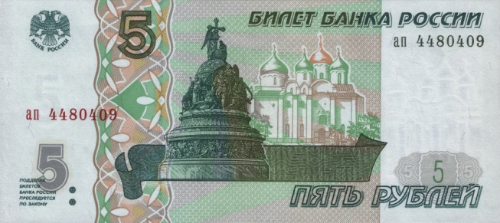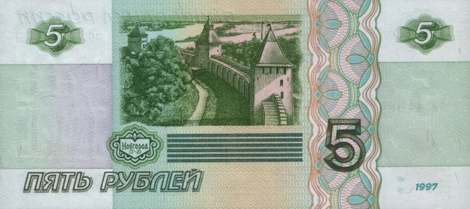
(прил.1)

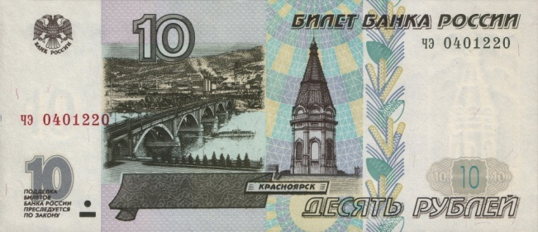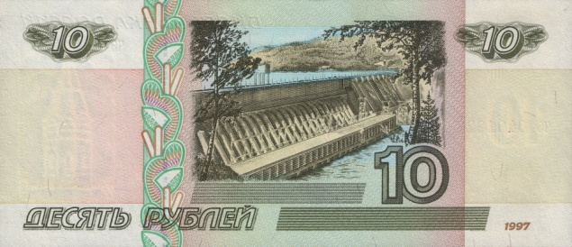
(прил.2)

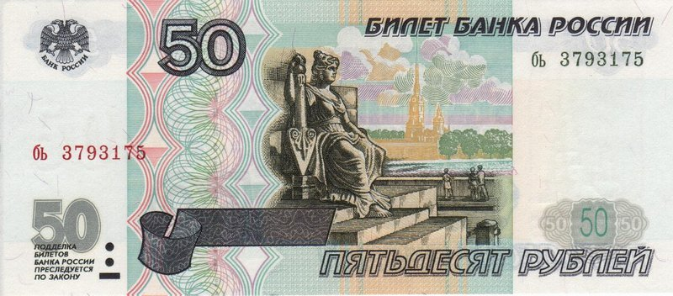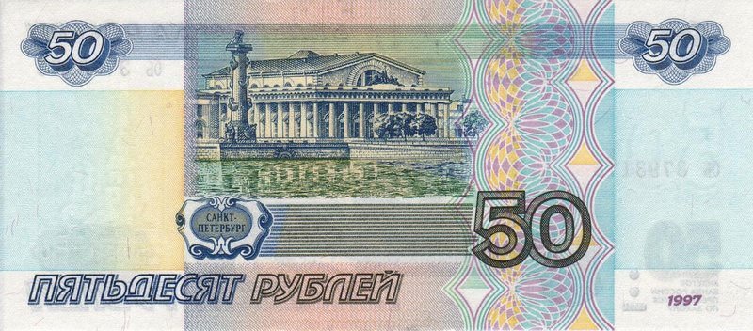
(прил.3)

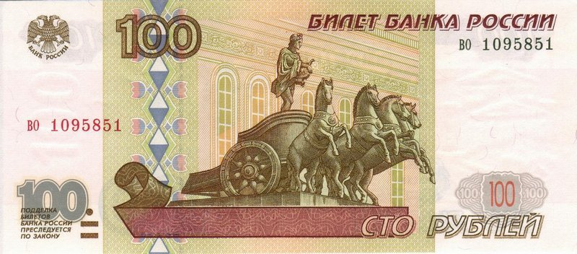
(прил.4)

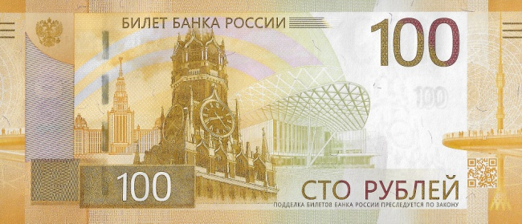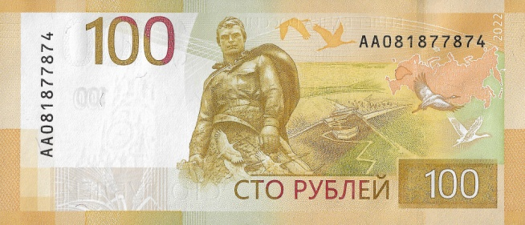
(прил.5)

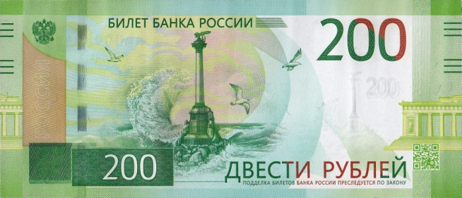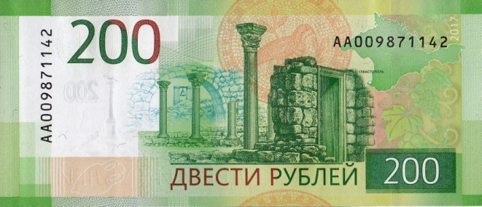
(прил.6)

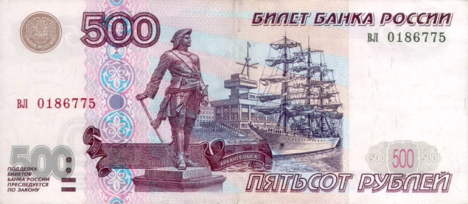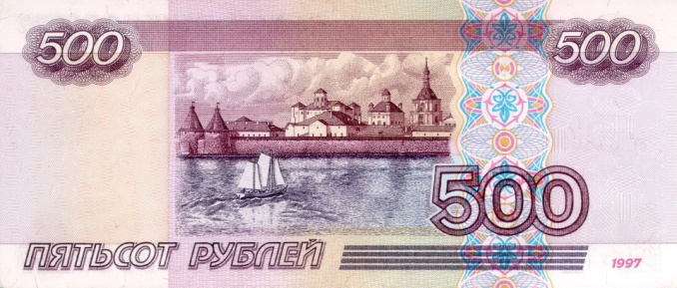
(прил.7)

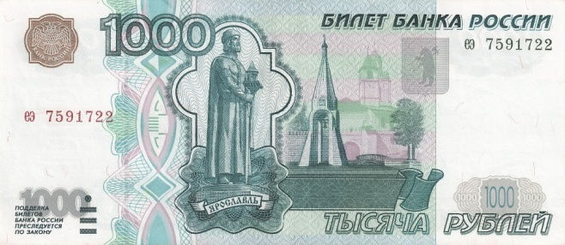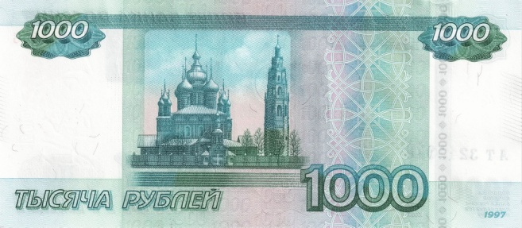
(прил.8)

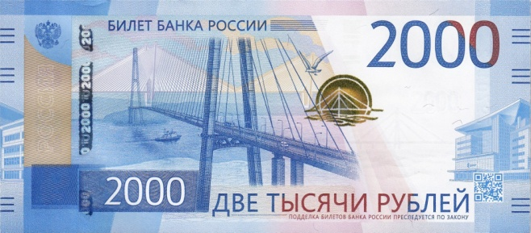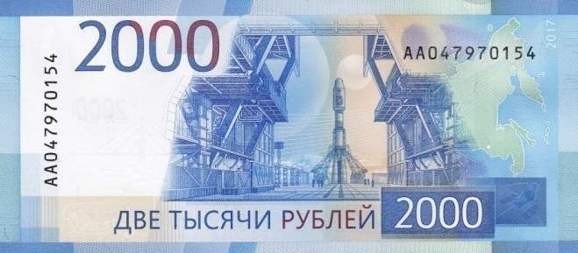
(прил.9)

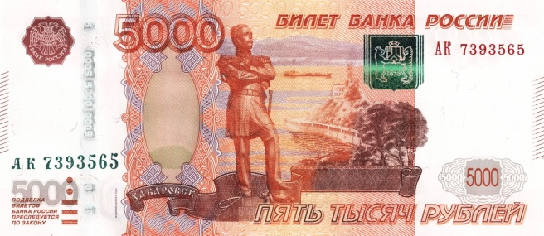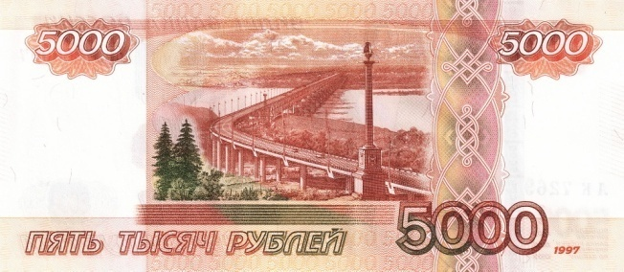
(прил.10)

